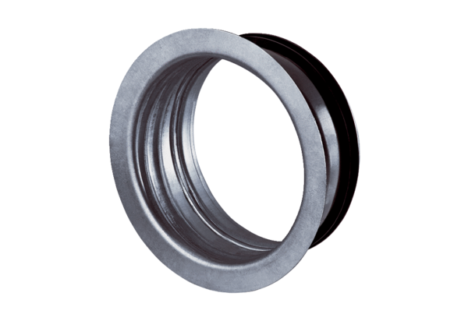Ugradbeni okvir za TFA/TFZ EBR-D 10Jedinica za pakiranje: 1 komAsortiman: C
Broj artikla: 0092.0493Proizvođač: MAICO

